Зима не спешит покидать нас и продолжает радовать погодой! Особенно детей радует колличество снега. Можно и лазы делать, и дома, и горки!
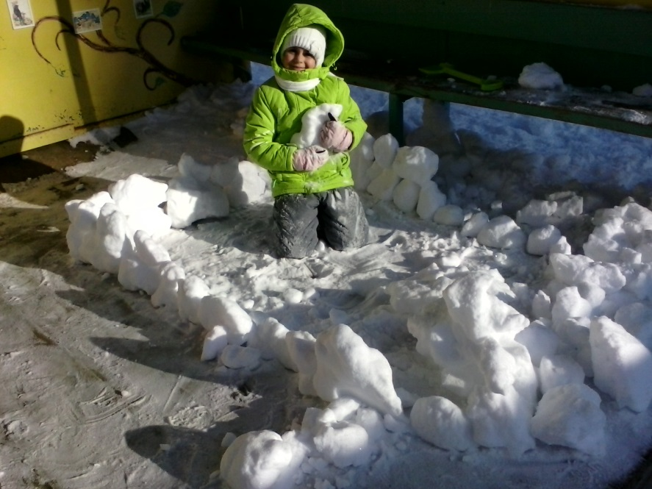
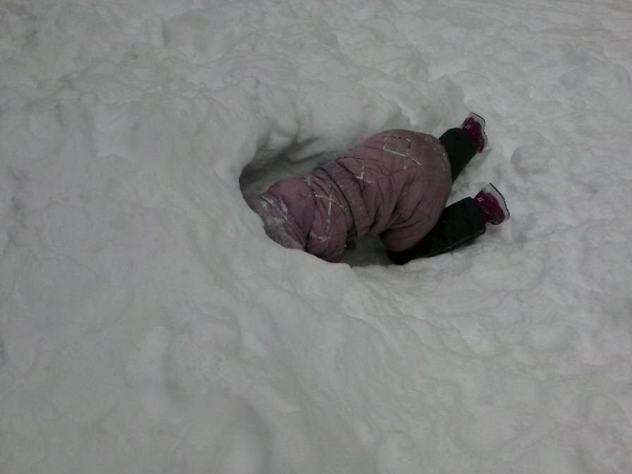
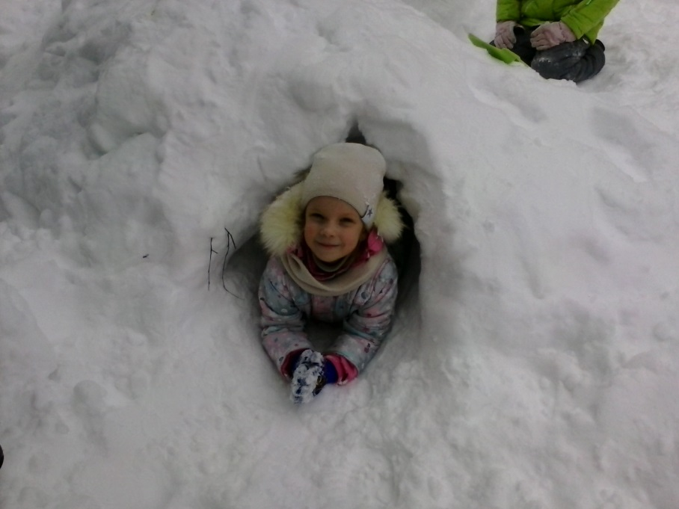
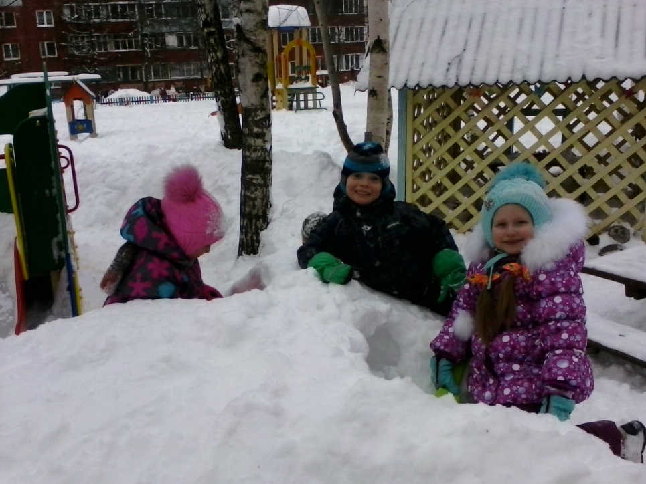

К празднику Масленицы наши дети приняли участие в городском конкурсе «Солнышко для зоопарка»-вышили в технике изонить картину.
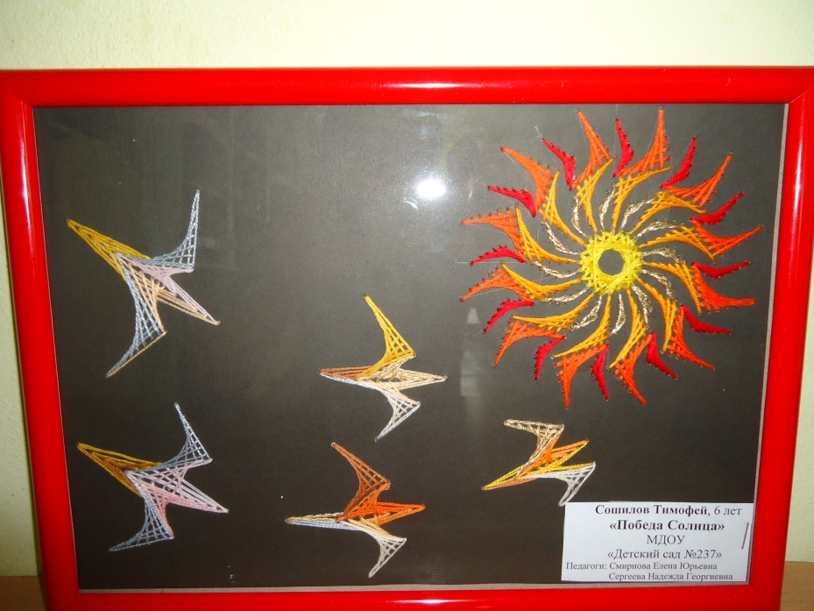

Лексическая тема февраля: «Родной край». Дети продолжали знакомиться со своей Родиной, городом, районом. В группе был проведен конкурс рисунков «Мой любимый район », фотовыставка «Я гуляю по району». На занятиях по рисованию дети из своих рисунков сделали альбомы «С чего начинается Родина?», «Моя семья».
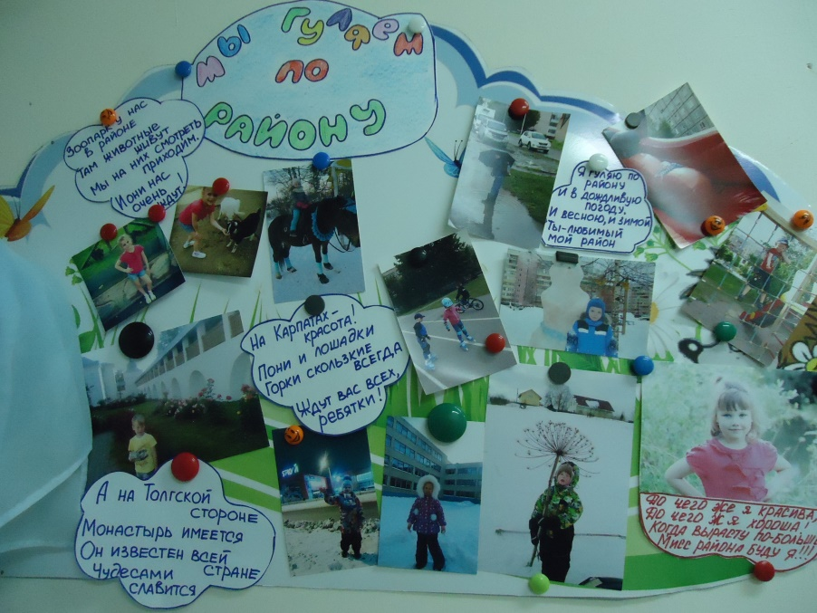

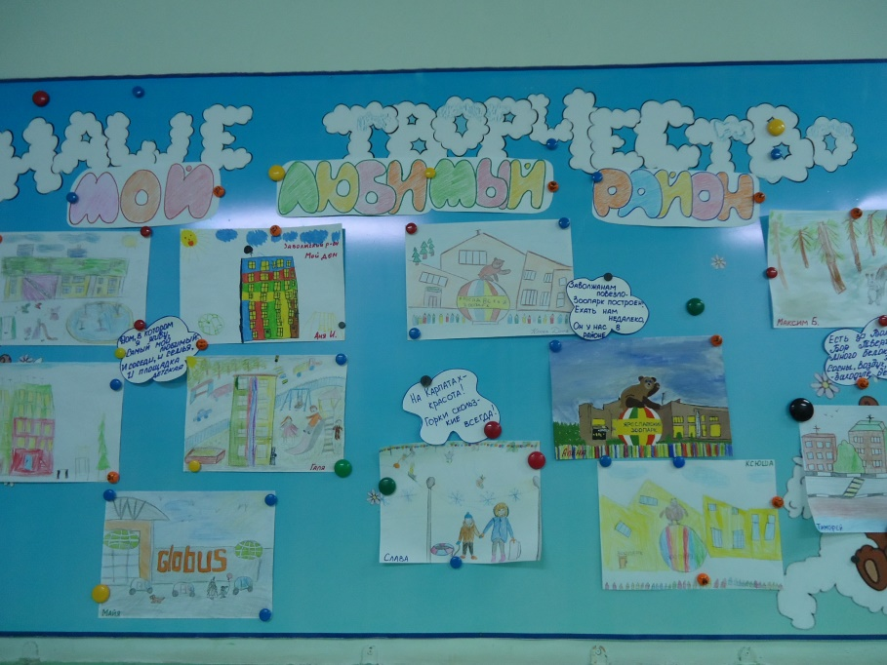
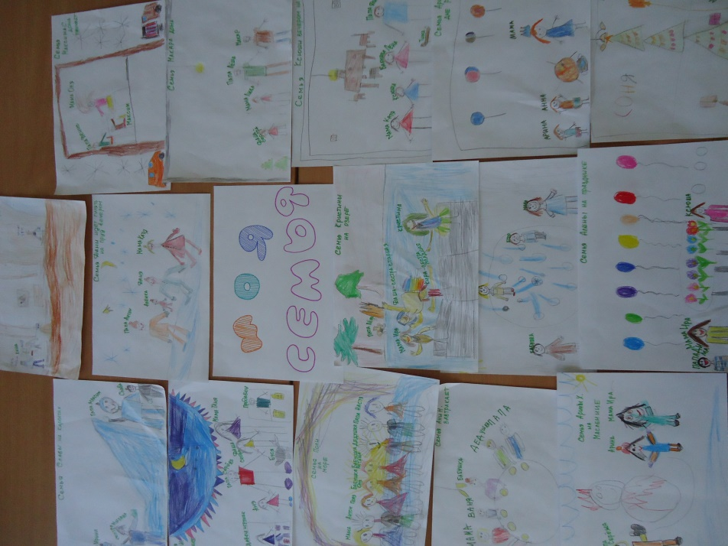
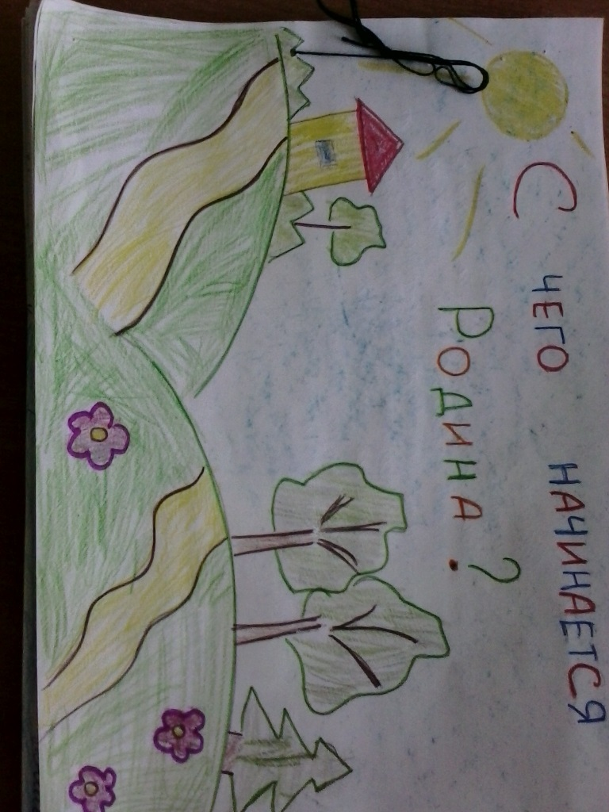

Так же, в течение месяца, знакомились с военными профессиями. Как итог, дети участвовали в мастер- классе «Есть такая профессия – Родину защищать! » Так же весело прошел праздник с папами и дедушками к Дню Защитника Отечества.
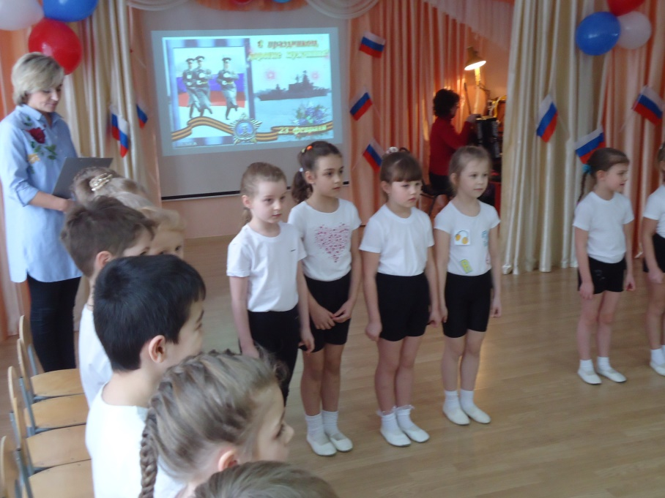
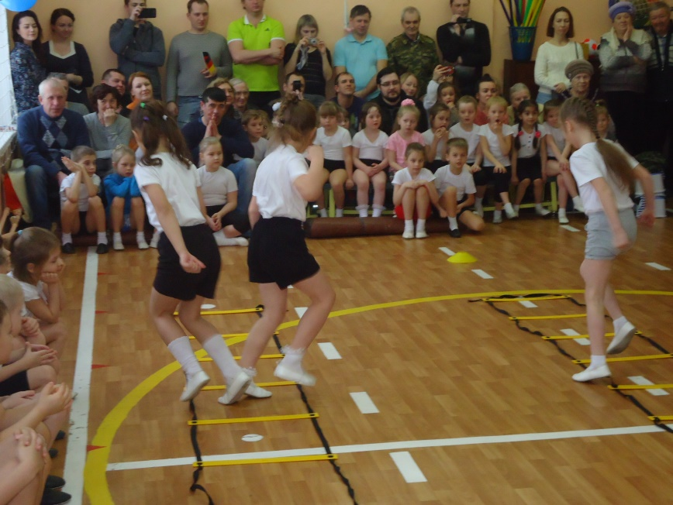
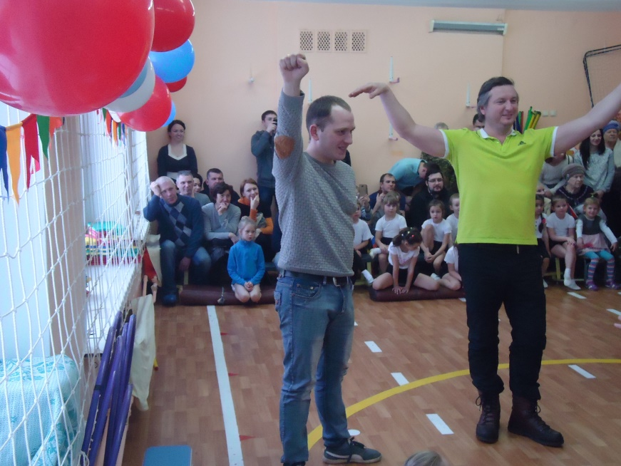
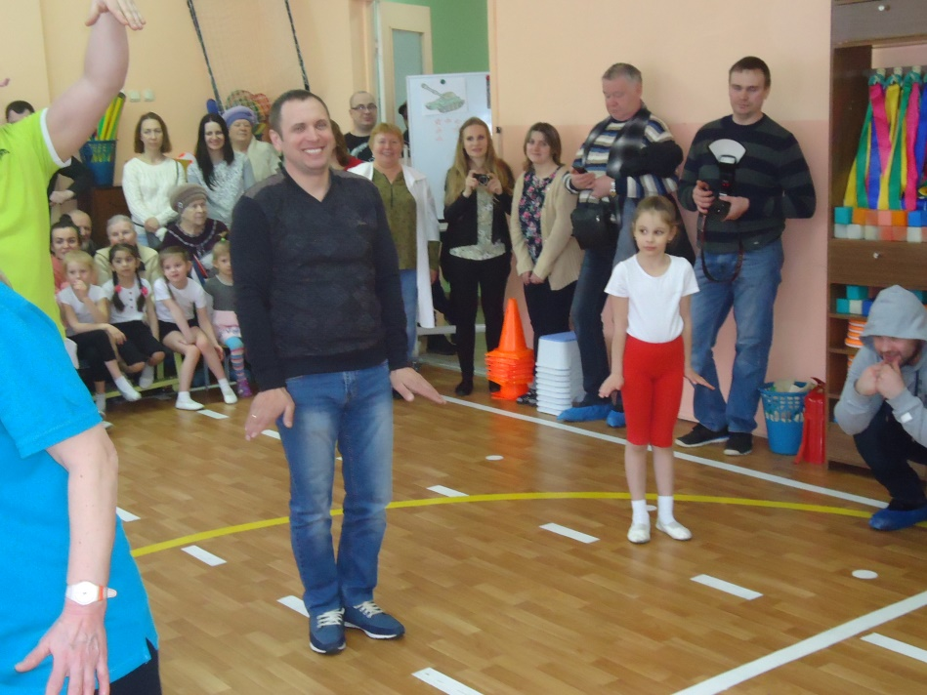
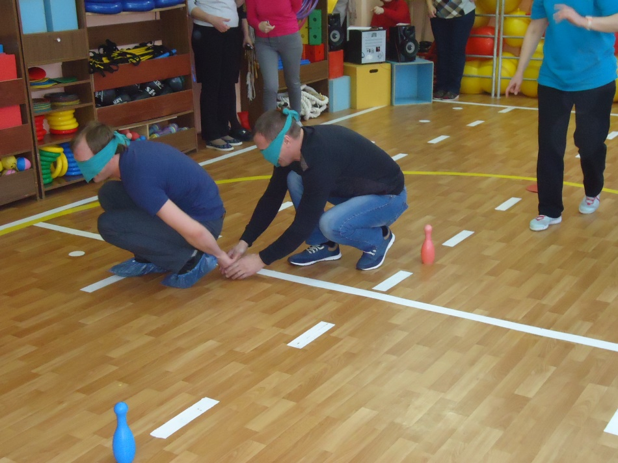
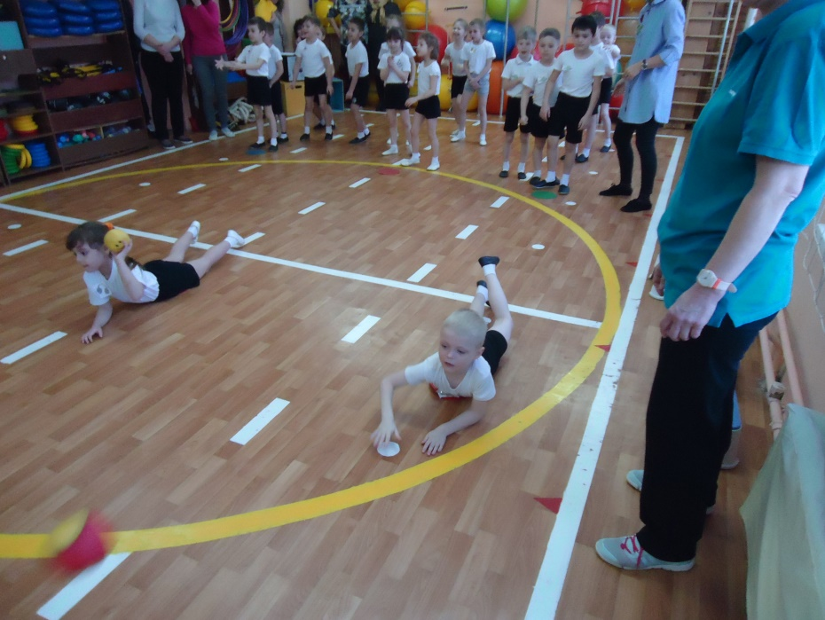
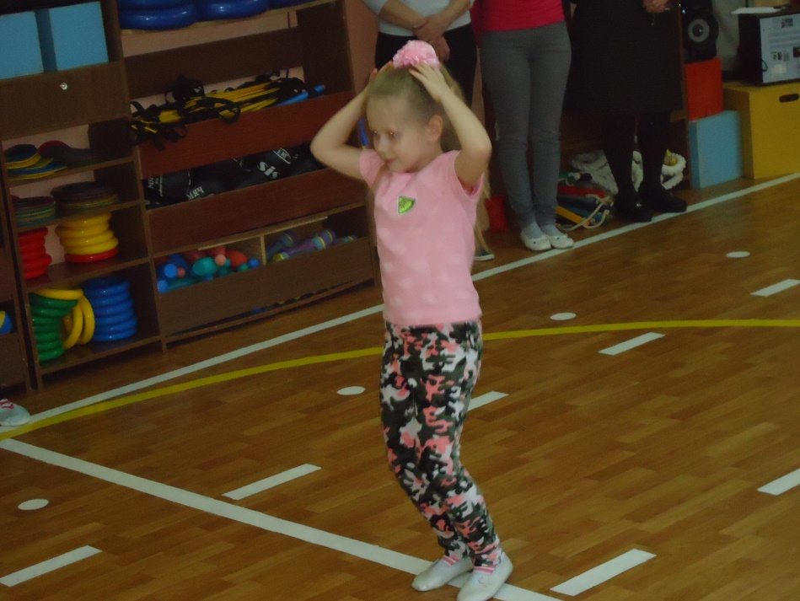
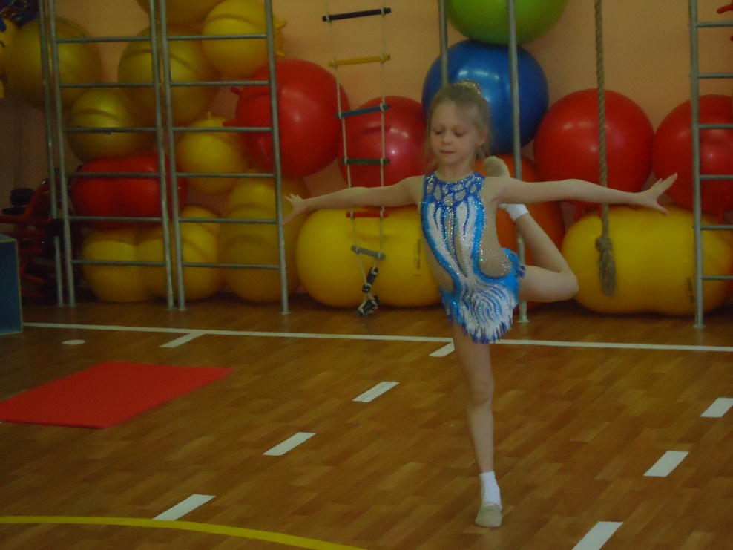

В группе - выставка детских рисунков «Военные профессии».
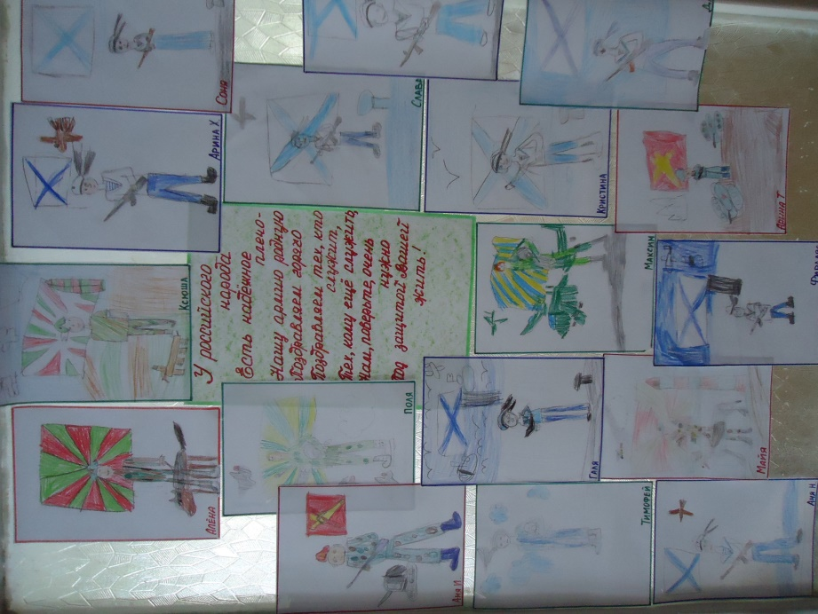
К 23 февраля дети приготовили своим папам и дедушкам подарки.
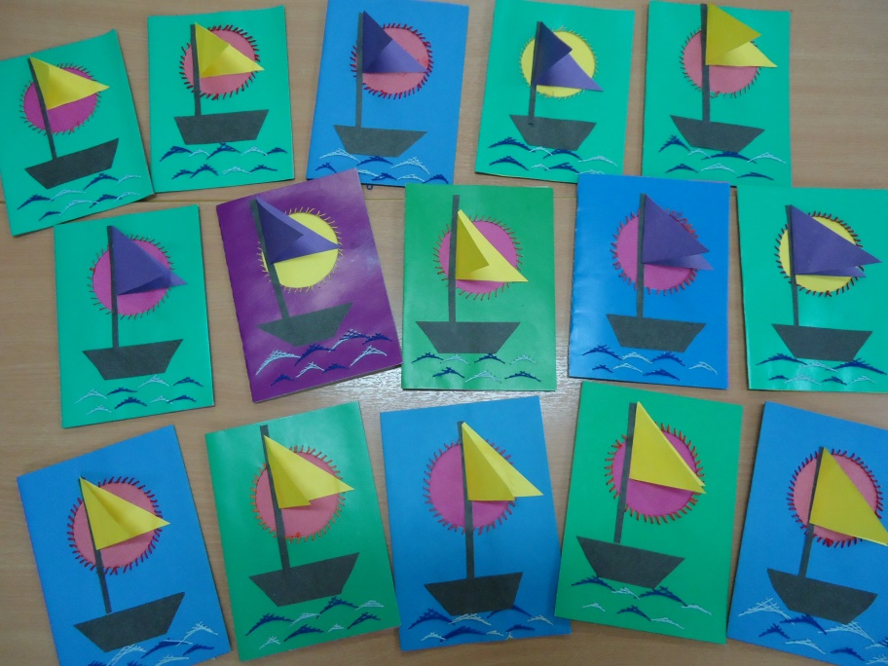

Зима- время длинных вечеров. В один из таких волшебных вечеров у нас произошло чудо!
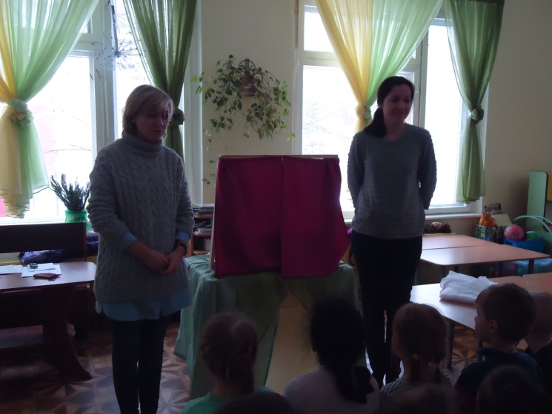
Детям был показан театр теней.
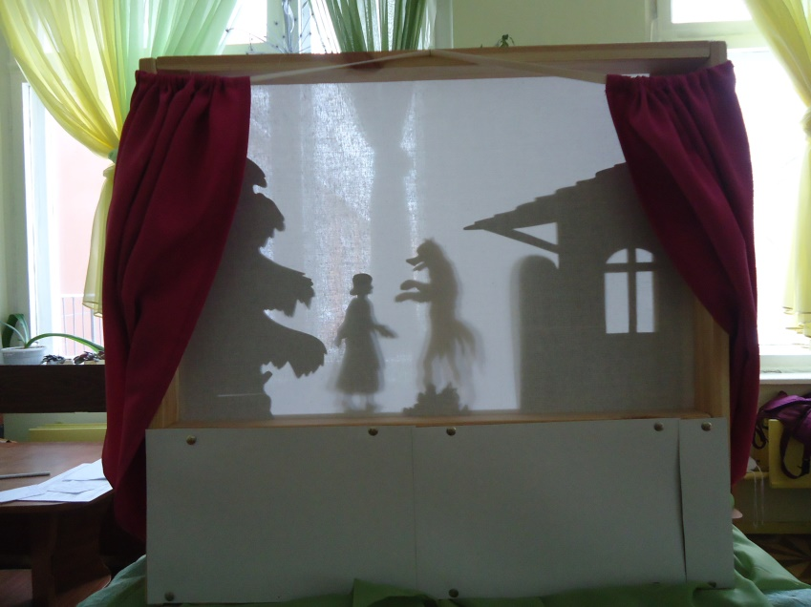

Дети, как зачарованные смотрели на экран.
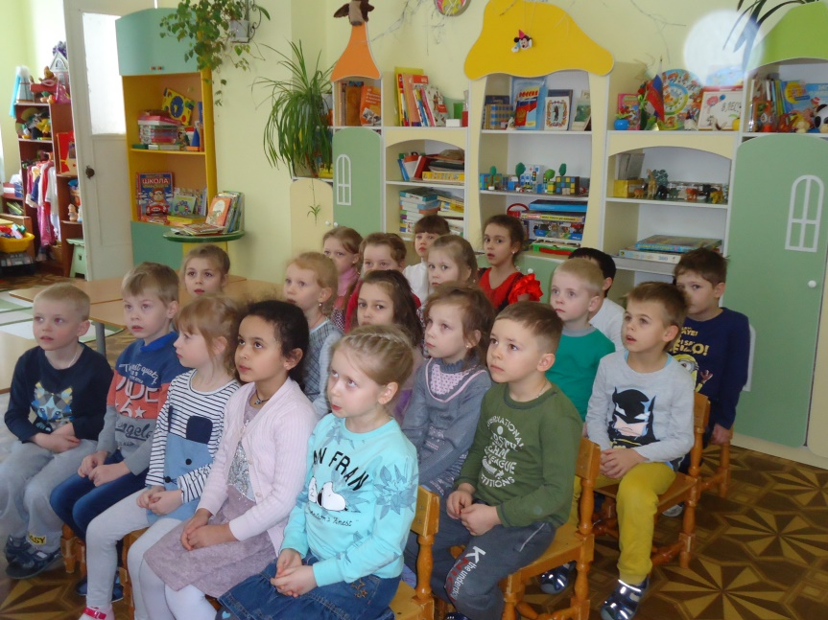
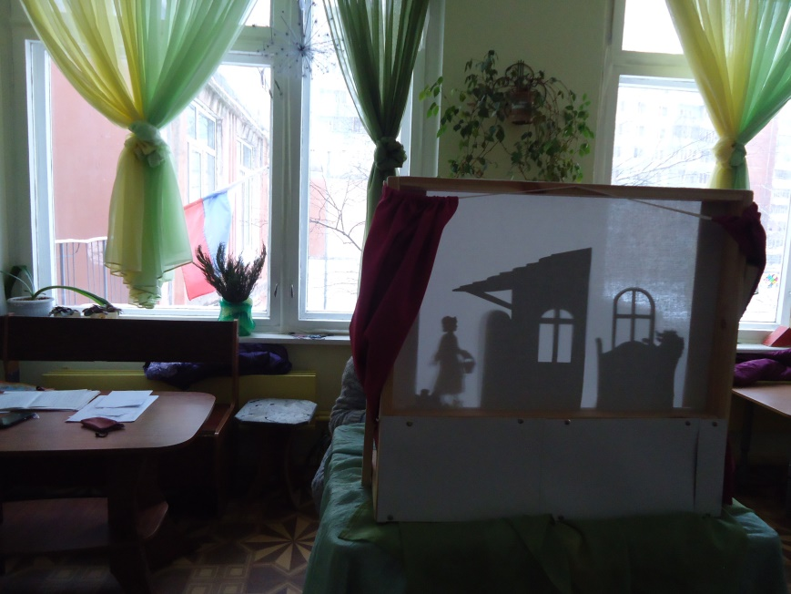
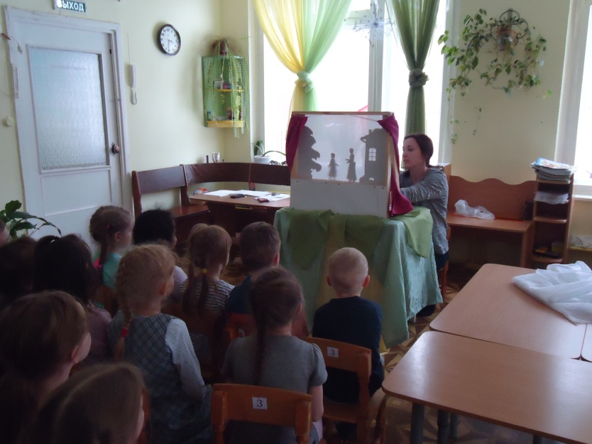
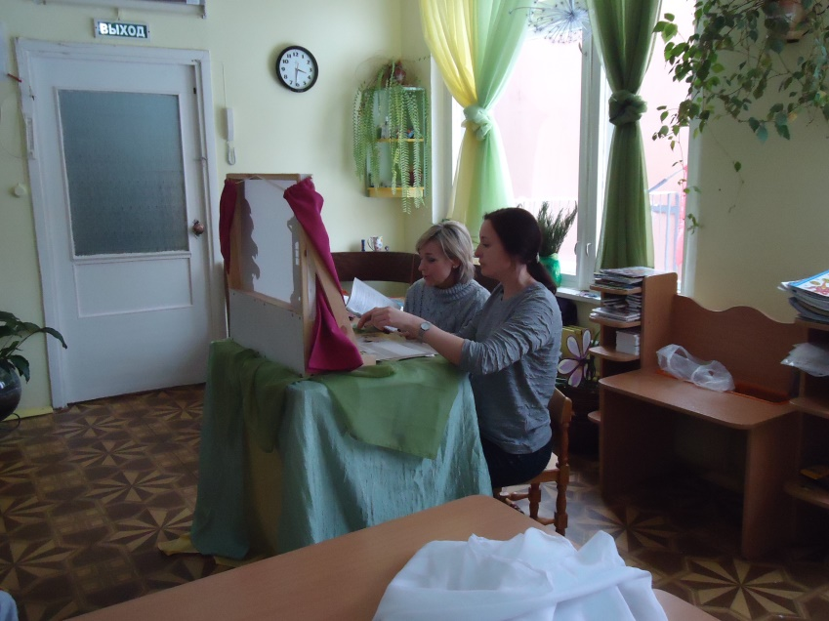
Здорово! Спасибо родителям Алены Осминкиной, которые сделали нам и сцену и героев сказок для театра теней.

